一、基础知识填空
JS中的数据类型包含哪些(要求详细)以及基本数据类型和引用数据类型的本质区别：
基本数据类型：Number、String 、Boolean、Null和Undefined
引用数据类型：Object 、Array 、Function 、Data、RegExp
区别：基本数据类型操作的值，引用数据类型操作的是地址
JS中如何的检测数据类型(写出四种方法)：
- typeOf
- instanceof/constructor
- Object.prototype.toString.call(value)
- Object.prototype.toString
JS中判断某个值是否是一个有效数字的方法是：
isNaN()
想要接收函数执行的时候传递的参数，都可以如何的处理：
实参 arguments
将其他的数据类型转化为number类型的方式有那些：
Number() parseInt() parseFload()
二、写出DOM中常用的方法和属性
有一个div:<div class=”w”name=”h”id=”div1”></div>我想获取这一个div你有几种解决办法(不考虑兼容)
1.document.getElementById("div1")
2.document.getElementsByName("h")[0]；
3.document.getElementsByClassName("w")[0]
4.document.getElementsByTagName("div")[0]
获取当前浏览器屏幕的宽度和高度(兼容所有的浏览器)：
宽度：document.body.clientWidth
高度：document.body.clientHeight
获取上一个哥哥元素节点（兼容所有的浏览器）:
function getPrev(ele){
var pre = ele.previousSibling;
while(pre){
if(pre.nodeType===1){
return pre;
}
pre = pre.previousSibling
}
return pre;
}
动态创建一个div标签，并且添加到body的最后面位置：
var oDIv = document.createElement("div");
document.body.appendChild(oDIv)
继续上一题，把刚才创建的克隆一份一模一样的，添加到刚才创建的div前面：
var nDiv = oDIv.cloneNode();
document.body.insertBefore(nDiv,oDIv);
三、数组的基础知识和应用
我想删除数组中的最后一项，至少写出两种办法：
ary.pop() ary.length--
我想在数组的末尾增加一个元素，至少写出两种办法：
ary.push() ary[ary.length] = xxx
基于原来的数组复制一份一模一样新的数组，不考虑原有数组是否改变的情况，请写出至少三种方案：
var ary = [3,5,7,9];
var ary1 = ary.splice();
var ary2 = ary.concat();
var ary3 = ary.slice();
数组从小到大排序(可以处理10以上的数字)：
var ary4 = [3,23,43,12];
var ary5 = ary4.sort(function (a,b) {
return a-b;
})
实现找到第n项到第m项的内容，返回一个新的数组(原有数组不变)：
ary4.slice(n, m+1);
四、写出下面表达式的运算结果
[]==false：__[]==false__________
![]==false：_____true_______
[]==![]：_____true_________
Number(“13px”)==NaN：____false_______
5+”3”-2：___________________
If(“3px”*3){alert(“true”)}else{alert(“false”)}：_____false_______
If(“3px”+3){alert(“true”)}else{alert(“false”)}：__false_________
If（document.body）{alert(“ok”);}else{alert(“no”)}：__ok_____________
alert([])：____undefined__________
null==undefined：__true______________
- <input type="button" value="按钮1"/><input type="button" value="按钮2"/><input type="button" value="按钮3"/><input type="button" value="按钮4"/><input type="button" value="按钮5"/>
var ary=[“red”,”yellow”,”pink”,”green”,”blue”];
以上是页面中的5个按钮，和一个存储五个颜色值的数组，要求实现一个方法bindEvent，循环给5个按钮绑定点击事件，当点击的时候，整个body的背景颜色正好可以和数组中的指定项颜色对应(例如：点击第三个按钮，body的背景颜色”pink”)，请按照你的思路来实现?
var OIns = document.getElementsByTagName('input');
var ary=["red","yellow","pink","green","blue"];
for (var i = 0; i <OIns.length ; i++) {
OIns[i].index = i;
OIns[i].onclick = function () {
alert(ary[this.index]);
document.body.style.backgroundColor = ary[this.index];
}
}
var OIns = document.getElementsByTagName('input');
var ary=["red","yellow","pink","green","blue"];
for (var i = 0; i <OIns.length ; i++) {
OIns[i].index = i;
OIns[i].onclick = function () {
alert(ary[this.index]);
document.body.style.backgroundColor = ary[this.index];
}
}
六、画图分析
var ary=[1,2,3,4];
function fn(ary){
ary[0]=0; ary=[0]; ary[0]=100; return ary;
}
var res=fn(ary); console.log(ary); console.log(res); //此题偏难，认真思考(360面试题难度降低版本代码)
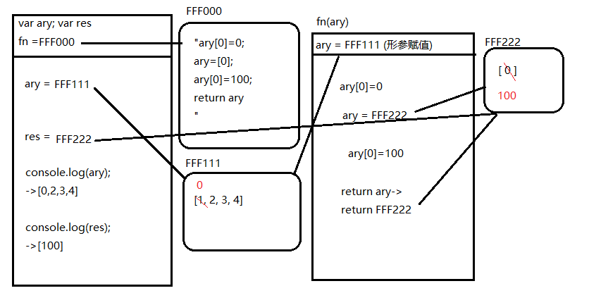

二、选择题：（要求写出分析步骤/画图）
1、 console.log(a);
var a=12;
function fn(){
console.log(a);
var a=13;
}
fn();
console.log(a);
输出的三次分别是多少
A、undefined 12 13 B、undefined undefined 12
C、undefined undefined 13 D、有程序报错
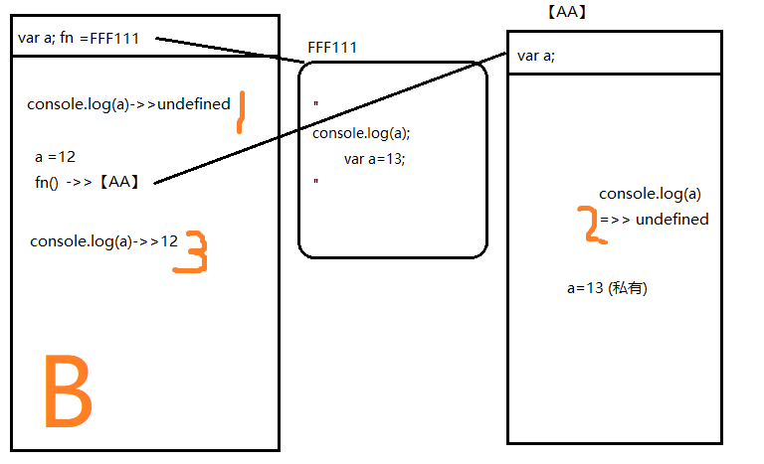
- console.log(a);
var a=12;
function fn(){
console.log(a);
a=13;
}
fn();
console.log(a);
A、undefined 12 13 B、undefined undefined 12
C、undefined undefined 13 D、有程序报错
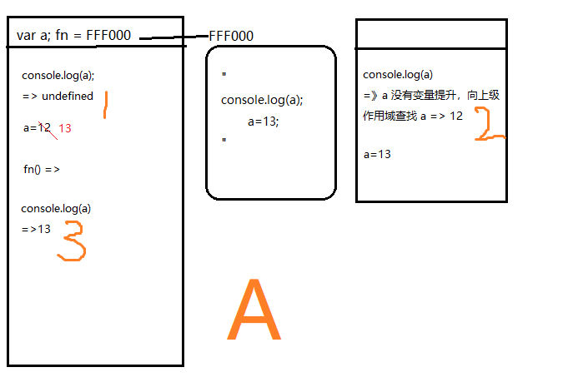
- console.log(a);
a=12;
function fn(){
console.log(a);
a=13;
}
fn();
console.log(a); 输出的三次分别是多少
A、undefined 12 13 B、undefined undefined 12
C、undefined undefined 13 D、有程序报错
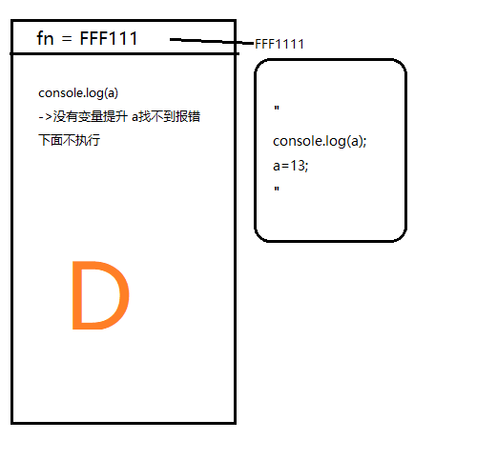
- var foo=1;
function bar(){
if(!foo){
var foo=10;
}
console.log(foo);
}
bar(); 输出的结果是多少
A、1 B、10 C、undefined D、报错
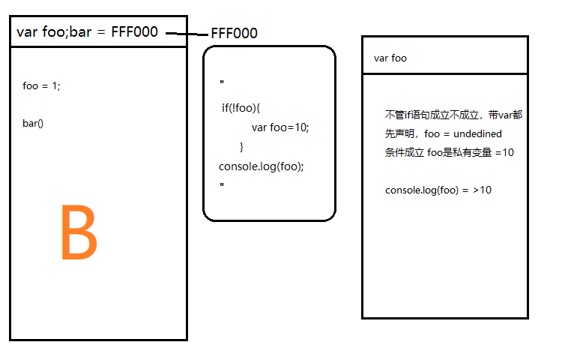
- var n=0;
function a(){
var n=10;
function b(){
n++;
alert(n);
}
b();
return b;
}
var c=a();
c();
alert(n);
弹出三次的结果分别是什么？
A、1 1 1 B、11 11 0 C、11 12 0 D、11 12 12
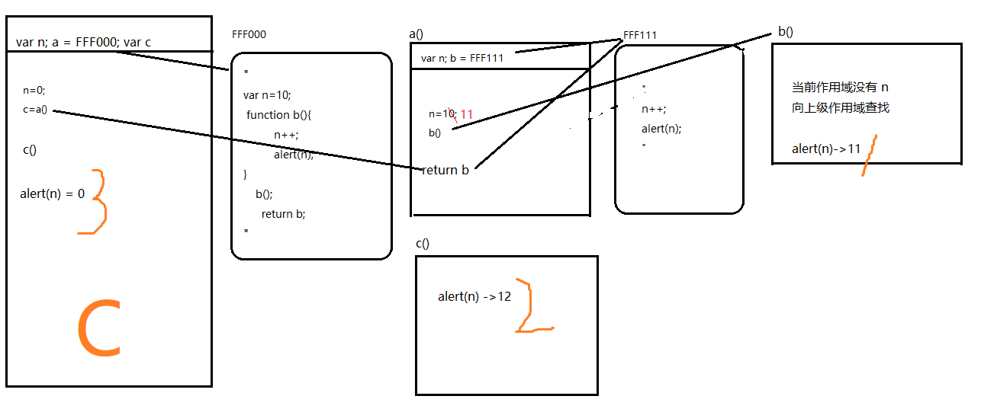
- var a=10,b=11,c=12;
function test(a){
a=1;var b=2;c=3;
}
test(10);
alert(a); alert(b); alert(c); 弹出的三个值分别是多少？
A、1 11 3 B、10 11 12 C、1 2 3 D、10 11 3
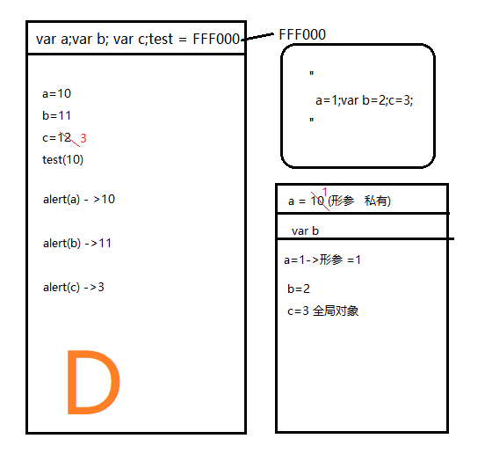
7、if(!("a" in window)){
var a=1;
}
alert(a);
弹出的a的值是？
A、1 B、undefined C、报错 D、以上答案都不对
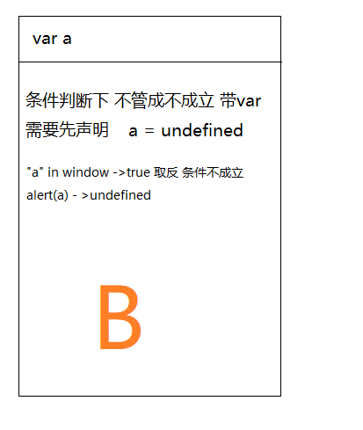
8、var a=4;
function b(x,y,a) {
alert(a);
arguments[2]=10;
alert(a);
}
a=b(1,2,3); alert(a); 三次弹出的结果是
A、3 3 4 B、3 10 4 C、3 10 10 D、3 10 undefined
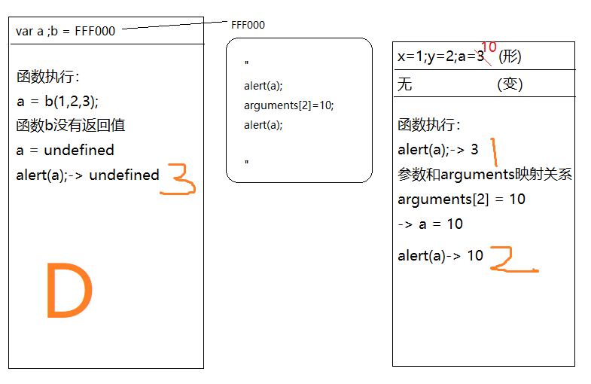
9、var foo='hello';
(function(foo){
console.log(foo);
var foo=foo||'world';
console.log(foo);
})(foo);
console.log(foo); 三次分别输出什么？
A、hello hello hello B、undefined world hello C、hello world world D、以上答案都不正确
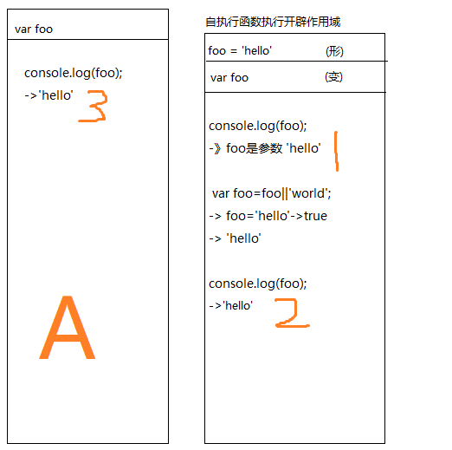
10、var a=9;
function fn(){
a=0;
return function(b){ return b+a++; }
}
var f=fn()
var m=f(5);alert(m);
var n=fn()(5);alert(n);
var x=f(5);alert(x);
alert(a); 弹出的四次结果？
A、6 6 7 2 B、5 6 7 3 C、5 5 6 3 D、以上答案都不正确
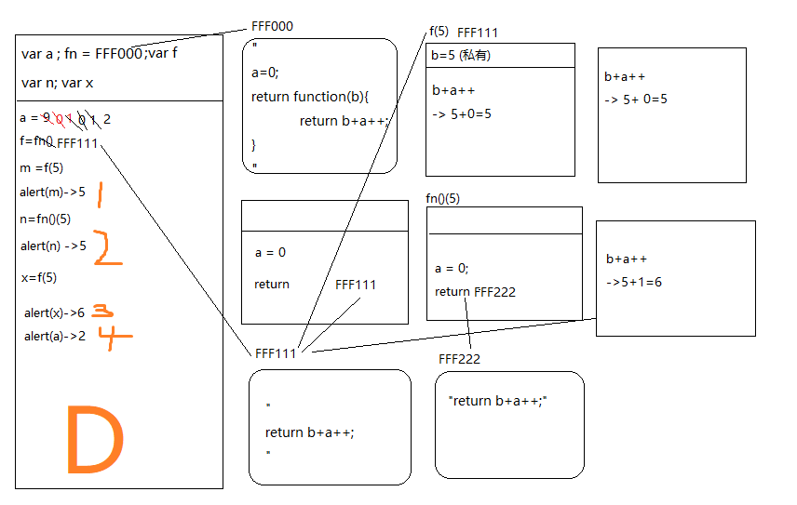

三、思考题：
- document.parentNode的值是什么，为什么
- document.parentnode的值是什么，为什么 。
- prototype是谁的属性，它起什么作用？__proto__是谁的属性，它有什么作用？prototype和__proto__有什么联系？
- hasOwnProperty和in都是用来判断对象的属性的，这两个是怎么用的，有什么区别？
in操作符只要通过对象能访问到属性就返回true。
hasOwnProperty()只在属性存在于实例中时才返回true。
- 什么是闭包，它有什么作用？
只要函数运行时，形成一个不受外界干扰的私有作用域，这就是一个闭包，闭包是种机制
作用：1.具有封装性
2.保护的作用，防止里面的内容跟外界冲突和覆盖
- 附加题 画图/分析步骤
1、
function fn(i) {
return function (n) {
console.log(n + (i++));
}
}
var f = fn(10);
f(20);
fn(20)(40);
fn(30)(50);
f(30);
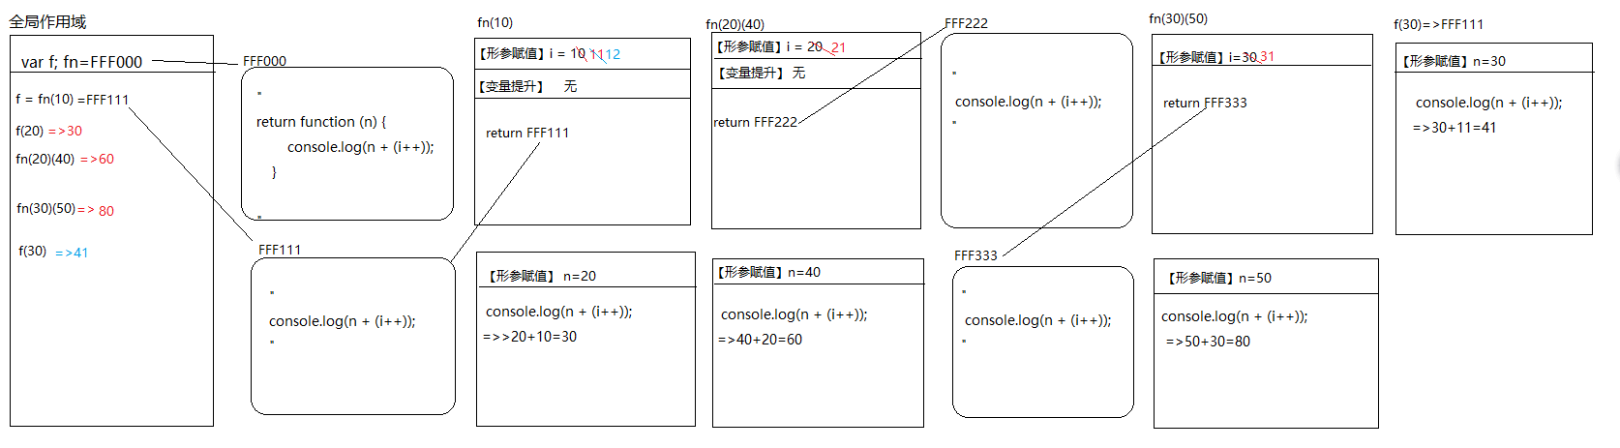
2、
var i = 10;
function fn() {
return function (n) {
console.log(n + (++i));
}
}
var f = fn();
f(20);
fn()(20);
fn()(30);
f(30);
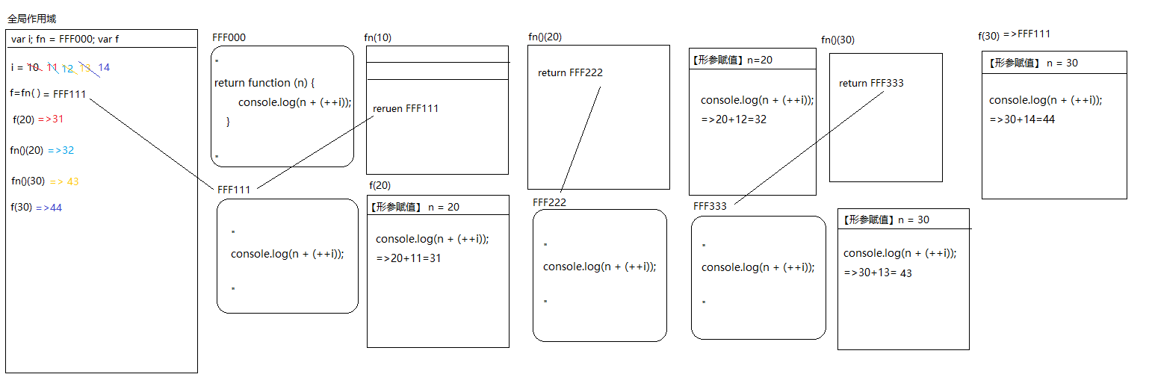
3、
var num = 10;
var obj = {num: 20};
obj.fn = (function (num) {
this.num = num * 3;
num++;
return function (n) {
this.num += n;
num++;
console.log(num);
}
})(obj.num);
var fn = obj.fn;
fn(5);
obj.fn(10);
console.log(num, obj.num);

4、
function Fn() {
this.x = 100;
this.y = 200;
this.getX = function () {
console.log(this.x);
}
}
Fn.prototype.getX = function () {
console.log(this.x);
};
Fn.prototype.getY = function () {
console.log(this.y);
};
var f1 = new Fn;
var f2 = new Fn;
console.log(f1.getX === f2.getX);
console.log(f1.getY === f2.getY);
console.log(f1.__proto__.getY === Fn.prototype.getY);
console.log(f1.__proto__.getX === f2.getX);
console.log(f1.getX === Fn.prototype.getX);
console.log(f1.constructor);
console.log(Fn.prototype.__proto__.constructor);
f1.getX();
f1.__proto__.getX();
f2.getY();
Fn.prototype.getY();
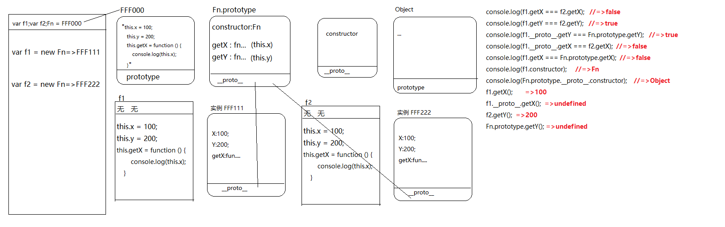
- 我想通过下面的代码实现选项卡，请问是否可以实现？不能的话，说明原因，那么你有几种办法可以解决? (面试必考题)


